Муниципальное учреждение дополнительного образования
«Дворец творчества детей и молодежи»
Копейского городского округа

Методическая разработка
«Военно-спортивная игра Зарница»

выполнила:
Трапезникова Татьяна Сергеевна
Педагог-организатор МУДО ДТДиМ ДЮК «Союз»

Копейск
2021г.
Содержание

- Аннотация методической разработки
- Содержание методической разработки;
- Библиография использованных методических материалов.
- Положение военно-спортивной игры «Зарница»
- Приложение

Патриот– это тот, кто любит свое Отечество не за то, что оно дает ему какие-то блага и привилегии перед другими народами, а по тому, что это его Родина. Человек или является патриотом своего Отечества, и тогда он соединен с ним, как дерево корнями с землей, или он лишь пыль, носимая всеми ветрами
Цели и задачи:
Развитие и совершенствование системы патриотического воспитания обучающихся.
- Воспитание патриотизма и гражданственности, развитие системы работы по военно-патриотическому воспитанию детей и подростков;
- Формирование интереса к военной профессии;
- Формирование навыков, необходимых при действиях в чрезвычайных ситуациях и экстремальных условиях;
- Пропаганда и популяризация среди детей и подростков здорового образа жизни;

Мероприятие проходит на спортивной, хорошо оборудованной площадке. Участниками игры могут быть дети в возрасте 7-18лет. Отряды формируются по возрастам. Детям предлагается ряд конкурсов для прохождения, после чего членами жюри подводятся итоги и проходит награждение.
Атрибуты и оборудования:
- Канат
- Военные ящики 2 шт.
- Ворота, шайбы, клюшки
- Мины (деревянные кружки диаметром 15см) 60шт
- Лыжи
- Игровое поле с кольцом и шариком
- Ящик с боеприпасами, гранаты для метания в цель.
- Бинты, военная разгрузка, две жерди
- Магнитофон, микрофон, флэшка с записью марша, военных песен
- Флаги.
- Танк из фанеры.
- Пневматическая винтовка, пули.
- Мишени.

Предварительная работа:
- Создание штаба по подготовке и проведению военно-спортивной игры "Зарница" с определением функций каждого члена штаба.
- Оформление наглядной агитации (изготовление афиш, плакатов, информационного стенда.
- Разработка положения игры «Зарница»
- Прием заявок, формирование списка команд участников. Подготовка каждого этапа на местности.
- Организация кухни на привале.

Ход мероприятия:
Звучит маршевая музыка, дети под руководством командира отряда собираются на площадке, выстраиваются по периметру.

Ведущий: Добрый день участники военно-спортивной игры! Здравствуйте дорогие гости!
Я рада приветствовать вас всех на этой спортивной площадке на нашей территории, традиционна в конце февраля на зарнице посвященной основателю детско-юношеского клуба «Союз» Тиссена Арнольда Ивановича. Мы собрались, чтобы выявить победителя в честной спортивной борьбе и вручить вот это переходящий кубок! А победителям прошлой зарницы выпадает честь поднять флаг России и зарницы.
Под звуки гимна России флаг поднимается
Ведущий: в этом году в нашей игре принимает участие десять команд детско-юношеских клубов по месту жительства.
Командовать военно-спортивной игрой будет (фио главнокомандующего)
Прошу вас принять рапорт наших команд и сказать напутственные слова перед стартом наших игр (ИО главнокомандующего.)!
Главнокомандующий. Зарница равняйсь смирно! Здравия желаю товарищи!
Дети: Здравствуйте!
Главнокомандующий: Напутственные слова. Товарищи бойцы, к выполнению боевого задания готовы?
Дети: Готовы!
Главнокомандующий: Командирам отрядов приготовиться к сдаче рапортов, доложить о готовности. Командиру отряда сдать рапорт!
Командир отряда : Отряд равняйсь, смирно!
Командир маршевым шагом подходит к главнокомандующему и докладывает:
Товарищ главнокомандующий! Отряд детско-юношеского клуба “Союз” к выполнению боевого задания готов! Командир отряда Петров Саша. Рапорт сдан!
Главнокомандующий: Рапорт принят! Вольно! Встать в строй!
Командир отряда подходит к команде: Наша Команда»
Отряд: Союз
Командир отряда: Наш девиз
Отряд: Союз чести и доблести
Союз верности и отваги.

Командир отряда: Песню запевай

Отряд запевает песню:
Расцветали яблони и груши
Поплыли туманы над рекой
Выходила на берег Катюша
На высокий берег на крутой.
Выходила на берег Катюша
На высокий берег на крутой.
Командир отряда: Вольно!
Все другие команды сдают рапорт аналогично
Ведущий: Задача каждого отряда пройти по всем этапам маршрута, на карте обозначены названия и расположение этапов. Представляю команду судей по каждому конкурсу (в судейскую могут входить тренеры, педагоги, родители, военные, главнокомандующим должен быть обязательно военный):
Санитарные посты- судья Брынских Наталья Николаевна Председатель совета ветеранов 2 участка, фельдшер.
Военный эрудит- судья и главнокомандующий Зарницей Андрейченко Андрей Петрович капитан третьего ранга.
Карта - судья Трапезникова Татьяна Сергеевна педагог организатор.
Доставка боеприпасов – Пахоменков Егор Михайлович, Корякин Сергей Александрович.
Лыжи – судья Белокуров Александр Александрович член Боевого братства города Копейск.
Метание гранаты – судьи Сапегин Павел Владимирович тренер преподаватель, Ракитин Сергей Сергеевич тренер преподаватель.
Победа – судья Захаров Александр Юрьевич педагог организатор.
Полоса препятствий – судья Кохх Александр Александрович член Боевого братства города Копейск.
Минное поле – Судья Попов Дмитрий Михайлович тренер преподаватель
Меткий стрелок – судья Заятдинов Алексей Камильевич родитель воспитанника спортивного объединения.
После прохождения всех этапов мы ожидаем вас на нашей площадке. Задание понятно? Командирам отрядов получить план маршрута.
Командиры подходят и берут планы у ведущего.
Главнокомандующий: Отрядам приступить к выполнению задания.
Отряды группируются, знакомятся с планом маршрута, находят то место, откуда нужно начать выполнение задания, начинают свой маршрут, выполняя поочерёдно одно задание за другим.
Содержание этапов: (Этапы соревнований могут меняться в зависимости от возраста участников)
- Подносчики боеприпасов - Ребята в составе 6 человек выходят на исходные позиции на маршруте, по два человека на расстоянии 50 метров. Первая пара берет ящик от патроном весом 6-8кг и несут его со старта передают следующей паре, те передают следующей та финиширует, победитель получает 5 баллов.
- Полоса препятствия. (с шайбой и клюшкой). На этом этапе на льду устанавливаются на определенном расстоянии метки конусы и ворота, выдается клюшка и шайба, команда по очереди обводя метки конусы клюшкой гонят шайбу по льду и забивают в ворота, назад хватает шайбу и клюшку и возвращаются, и передают следующему. Каждое попадание в ворота награждается 1баллом.
- Минное поле – Поиск мин в определенном квадрате за 2 мин. Команде выдается палка - щуп, которой по команде член отряда начинает поиск мин, если наступает ногами, то считается подорванным, игрок меняется на следующего. Сколько мин находит команда, столько очков зарабатывает, одна мина 1 балл.
- Военный эрудит. – ответить на вопросы на военную тематику каждый правильный ответ 1 балл время прохождения этапа 5минут.
- Лыжи – прохождение определенного расстояния (20 метров) на совмещенных лыжах участники 6 человек из команды, время прохождения фиксируется.
- Карта – 4 участника держат четыре веревки, привязанные к деревянному кольцу, в середину кольца помещается шарик, кольцо ставится на игровое поле с указанными маршрутами, ребята, держась за веревки начинают движение кольца с шариком по заданному маршруту, если шарик проваливается в отверстие на игровом поле, прохождение маршрута начинается сначала, время выполнение задания фиксируется, по итогам, выставляются баллы.
- Боевой листок – команда рисует свой боевой листок, выполняя задания, (Этот конкурс можно сделать домашним заданием каждой команды) отведенное время 5 минут.
- Санитарные посты – команда отвечает на вопросы первой помощи:
ранение в голову, ранение в руку, обморок, что нужно делать во всех случаях. После ответов получает задание:
Оказать первую помощь пострадавшему раненному в бедро и перенести определенное расстояние, для этого команде выдается разгрузка и жерди для сооружения из них носилок, оценивается слаженность команды гуманное отношение к раненному. От 5до10 баллов.
- Метание гранаты – команда метает гранаты в цель с 15 метров. 10 гранат, попадание в цель 1 балл.
- Меткий стрелок – каждый член команды производит два выстрела по мишени, по всем точным попаданиям подсчитываются баллы.
- Победа – конкурс фото вопросов по теме: «Великой Отечественной войны» правильные ответы фиксируются и за них команда получает баллы.
- Шифровка. Команде выдается зашифрованное послание азбукой Морзе, и азбука Морзе, чем быстрее команда расшифрует место нахождения флага, тем быстрее найдет флаг.
- Поиск флага. – команда бежит на место нахождения флага, откапывает и несет в штаб.

Кухня на привале – пока подводятся итоги соревнований, детям предлагается отведать солдатской пищи, гречка с тушенкой и чай с сахаром.
После прохождения и того как флаг найден все выстраиваются на площадке возле штаба.
Главнокомандующий: Участники зарницы, равняйсь, смирно! Командирам отрядов приготовиться к сдаче рапортов. Командирам отрядов сдать рапорт!
Командир маршевым шагом подходит к главнокомандующему и докладывает:
Товарищ главнокомандующий! Отряд клуба «Сою» все задания выполнил Командир отряда Петров Саша. Рапорт сдан!
Командир вручает генералу “флаг” карту прохождения этапов с отметками судей.
Главнокомандующий: Рапорт принят! Стать в строй!
Командир отряда подходит к команде: Вольно!
Все другие команды сдают рапорт аналогично

Главнокомандующий: Товарищи бойцы! Вы отлично справились с моим заданием. флаг доставлен в штаб. Молодцы!
Ведущий: Пока судьи, работают, подводя итоги конкурсов, я приглашаю всех на полевую кухню. Где вас накормят солдатским обедом.
Кухня на привале – детям предлагается отведать солдатской пищи, гречка с тушенкой и чай с сахаром, хлеб.
После обеда общее построение и награждение
Звучит гимн России!
Главнокомандующий: Молодцы, ребята! Вы без потерь прошли все испытания, справились со всеми заданиями. Всем отрядам выражаю свою благодарность за участие в сегодняшней игре «Зарница», хочу наградить за мужество, отвагу, смелость и решительность.
Выигравшей команде вручается переходящий кубок и диплом, второй команде диплом за отличное прохождение всех этапов военно-спортивной игры «Зарница», также проводится награждение отрядов проявившим себя в конкурсах игры.
Право сфотографироваться у знамени предоставляется всем отрядам.

Используемые источники:
1. http://www.uroki.net/scenar/scenar104.htm
2. http://summercamp.
3. https://ru.wikipedia.org/wiki/
4. Военно-патриотическое воспитание в школе. Сборник мероприятий к празднованию Дня Победы. Сценарии торжественных линеек, вечеров, литературно – музыкальных композиций, классных часов, военно-спортивных игр / авт.-сост. М.В. Видякин и др. – Волгоград: Учитель, 2005.
5. Государственные праздники Российской Федерации: методическое пособие. / авт.–сост. Е.И. Пудовина. - М.: Айрис-пресс, 2005.
6. Патриотическое воспитание: система работы, планирование, конспекты уроков, разработки занятий /авт.-сост. И.А. Пашкович. – Волгоград: Учитель, 2006.

Приложение 1
УТВЕРЖДАЮ УТВЕРЖДАЮ
Начальник отдела по делам молодежи Директор МУДО ДТДиМ
Копейского городского округа
_________ В.С. Сапельцева __________ Т.В. Сапожникова
«__»________ 2021 г. «__»________ 2021 г.

Положение
о проведении военно-спортивных состязаний «Зарница» посвященной памяти основателя
клуба «Союз» Тиссена Арнольда Ивановича
в рамках городской спартакиады среди клубов по месту жительства.

Цели и задачи:
Развитие и совершенствование системы патриотического воспитания обучающихся.
- Воспитание патриотизма и гражданственности, развитие системы работы по военно-патриотическому воспитанию детей и подростков;
- Формирование интереса к военной профессии;
- Формирование навыков, необходимых при действиях в чрезвычайных ситуациях и экстремальных условиях;
- Пропаганда и популяризация среди детей и подростков здорового образа жизни;
- Выявление лучших команд клубов МУДО ДТДиМ.

РУКОВОДСТВО ПРОВЕДЕНИЕМ ТУРНИРА:
Общее руководство проведением турнира осуществляет отдел по делам молодежи администрации Копейского городского округа. Непосредственное проведение турнира возлагается на отдел по физкультурно-спортивной работе МУДО ДТДиМ.
Главный судья состязаний Трапезникова Т.С.

ВРЕМЯ и МЕСТО ПРОВЕДЕНИЯ:

Военно-спортивные состязания «Зарница» проводится 18 февраля 2021г. Начало в 14:00 ч:
на территории детско-юношеского клуба «Союз» по адресу. Ул. Мусоргского 1,

УЧАСТНИКИ
В состязаниях принимают участие детско-юношеские клубы по месту жительства. Состав команды: 6 человек 2005г – 2007г.р. (4 мальчика, 2 девочки – 3 мальчика, 3 девочки)

ПРОГРАММА И ЭТАПЫ СОСТЯЗАНИЙ
Парад участников, представление команд, сдача рапорта, различные соревновательные задания, игры, эстафеты. Подведение итогов.
Экипировка команд: Одежда по погоде, отличительные знаки команды.
Торжественное поднятие флага (Флаг поднимает команда победитель прошлого года).

- Построение сдача рапорта: Название команды, девиз команды, строевая песня
Домашнее задание (команда делает свой боевой листок и привозит на зарницу) 5 баллов.

- КПП Карта Получение маршрутного листа и дальше команды этапы проходят отдельно за ограниченное время и зарабатывают баллы.
- Полоса препятствий (все участники команды ползут определенное расстояние по льду не задевая планки на этапе, в конце клюшкой забивают гол в хоккейные ворота. Чистое прохождение 15 баллов минус за падение планки 1 очко, за попадание в ворота очки плюсуются.
- Минное поле – Поиск мин в определенном квадрате 2 мин. Сколько мин столько очков зарабатывает команда.
- Военный эрудит – вопросы на знание родов войск России, каждый правильный ответ 1 очко время прохождения этапа 5минут.
- Лыжи – прохождение определенного расстояния (100 метров) на лыжах участники 6 человек из команды, время прохождения этапа фиксируется.

- Меткий стрелок - каждый участник команды делает два выстрела из пневматической винтовки сколько попаданий столько и очков зачитывается.
- Карта - участвуют все участники команды, проходят путь по карте, время прохождения этапа фиксируется.
- Доставка боеприпасов – команда проходит полосу препятствий на время перемещая ящики с боеприпасами с одного места в другое.
- Метание гранаты – команда метает гранаты в цель с 15 метров. 10 гранат попадание 10-5 очков.
- Санитарные посты – команда отвечает на вопросы и выполняет задание по переноске раненного.
- Победа – команда отвечает на фото-вопросы посвящённые военной тематике, за правильный ответ получают очки.

- Кухня на привале – пока подводятся итоги соревнований, детям предлагается отведать солдатской пищи, гречка с тушенкой и чай с сахаром, хлеб.

ОПРЕДЕЛЕНИЕ ПОБЕДИТЕЛЕЙ:
Результаты всех заданий, эстафет заносятся в сводную таблицу. По общей сумме балов определяется победитель. При одинаковом количестве очков у нескольких команд, назначается дополнительное спортивное задание.
НАГРАЖДЕНИЕ:
Победитель состязаний «Зарница» награждается переходящим кубком и грамотой. Участники состязаний награждаются грамотой.

Смета
На проведение военно-спортивных состязаний «Зарница» посвященных памяти основателя клуба «Союз» Тиссена Арнольда Ивановича
в рамках городской спартакиады среди клубов по месту жительства.

№ | Наименование | Кол-во | Цена
 | Одноразовая посуда:
1 | тарелки глубокие | 100шт
2 | стаканчики | 100шт
3 | ложки | 100шт
4 | салфетки | 100шт
 | Продукты:
5 | гречка | 6кг
6 | Тушёнка | 6 банок
7 | Вода люкс | 2шт по 19литр
8 | Хлеб белый | 4шт
9 | Хлеб серый | 4шт
10 | Чай черный | 1пачка 100пакетов
11 | сахар | 2кг
12 | Масло сливочное | 1 пачка
13 | Лук репчатый | 1кг
 | Канцелярские товары
13 | Рамка деревянная А4 | 1шт
 | Итого:

Приложение 2
Вопросы карточки к конкурсу «Военный эрудит»
Воинские погоны:
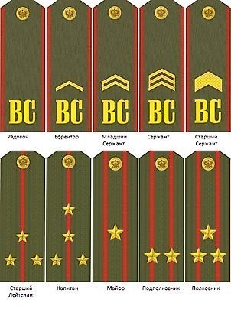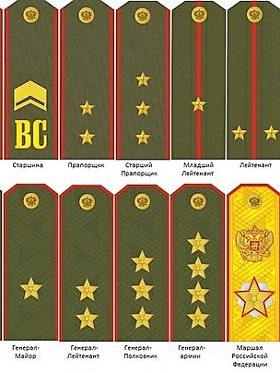

Влаги вооруженных сил России.

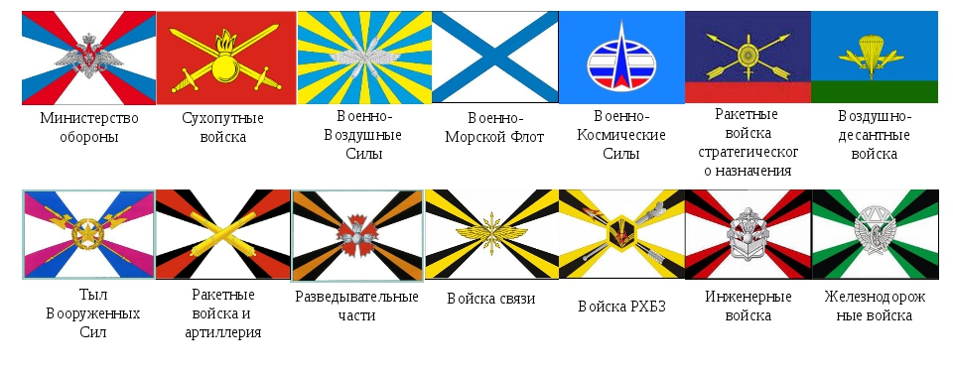

Приложение 2
Вопросы и ответы к конкурсу «Санитарные посты»
Билет№ 1
- Первая медицинская помощь при закрытом переломе?
Дать обезболивающее, наложить шину, положить холод, обеспечить покой, вызвать скорую или доставить в больницу.
- Где нужно определить пульс, если пострадавший без сознания?
На сонной артерии.
- В каком положении следует транспортировать пострадавшего с переломом таза?
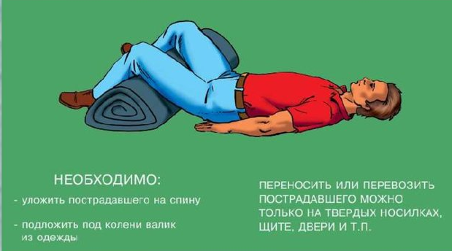
Билет №2
- Первая медицинская помощь при открытом переломе предплечья?
Обеспечить неподвижность кости в месте перелома, наложить шину, на рану ватно-марлевую повязку, через ткань прибинтовать руку к телу, вызвать скорую либо доставить в больницу самостоятельно.
- Какие признаки клинической смерти?
Отсутствие сознания, отсутствие пульса, отсутствие дыхания, расширение зрачка отсутствие реакции на свет.
3. При транспортировке с переломом позвоночника пострадавший должен находиться, в каком положении на носилках?
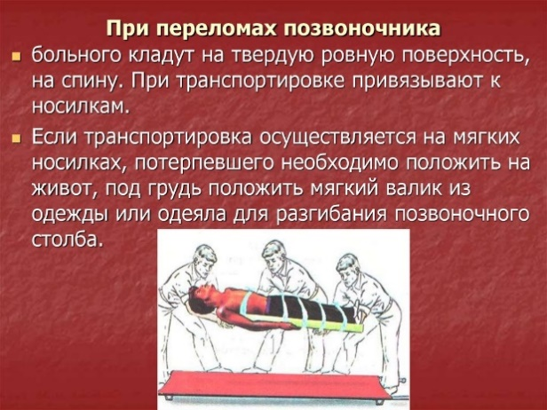

Билет №3

- Первая помощь при ранение в грудную клетку?
Успокоить пострадавшего; Вызвать скорую помощь; Наложить на рану давящую повязку из любого подручного материала; До приезда скорой контролировать состояние пострадавшего.
- Какое кровотечение считается самым опасным?
Артериальное.
- Как транспортировать пострадавшего с проникающим ранением грудной клетки?
Только полусидя.

Билет №4

- Первая помощь при непроникающем ранении головы?
Скорейшая доставка в медицинское учреждение и остановка кровотечения.
- Что относится к перевязочным материалам?
Марля, вата, косынка (это ткань ситцевая) бинт, эластичный бинт.
- Транспортировка больного с ранением головы, без сознания?

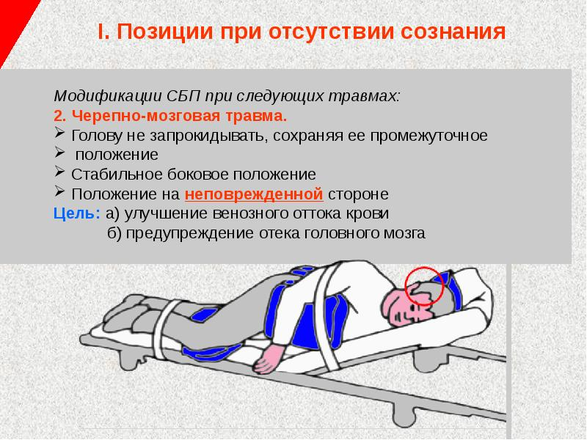

Билет№5
1. Признаки ранения. оказание доврачебной помощи при ранении в живот. можно ли давать пить пострадавшему при ранении в живота?
Приподнять ноги и расстегнуть ремень прикрыть рану чистой салфеткой, с помощью лейкопластыря закрепить салфетку, приложить холод, не давать пить, нельзя вытаскивать предмет из раны
2. Правильность наложения кровоостанавливающего жгута.
Жгут должен быть хорошо виден, жгут накладывается выше раны и хорошо затягивается над раной
3
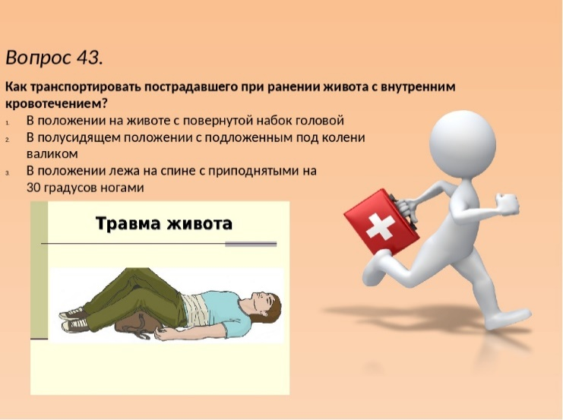

Билет №6
- Признаки. оказание первой помощи при вывихе плеча.
Нужно привизать руку к телу ,не тыпаться самастоятельно вправить руку и доставить в трвмпункт .
- Какой материал может быть использован в качестве шины?
Кусок доски,бинт ,вата ,ткань мягкий картон
3. Транспортировка больных при вывихе плеча?
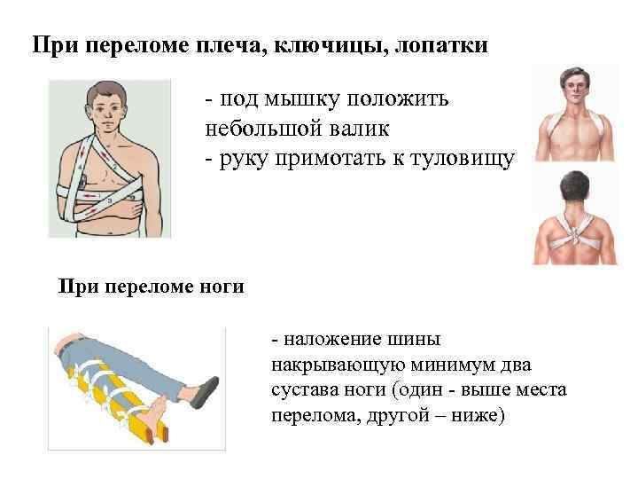

Билет №7
1. Оказание помощи при повреждении голеностопного сустава.
Приложить холод, наложить эластичный бинт, обеспечить покой, отвести в трвмпункт.
2. Нужно ли снимать одежду с пострадавшего при переломе нижней конечности для наложения .
Шину накладывают поверх одежды. обернкть бинтом или мягкой ткатью .
3. Транспортировка больного при повреждении голеностопного сустава .
Не снимать обувь и носки с пострадавшего и наложить 3 повязки одну под стопой и две под голенью. Наложить шину, доставить в травмпункт

Билет № 8
1. Обморок, признаки, оказание помощи.
Коратковременная потеря сознания 3-4 минуты,потеря сознания, слабость головокружение, звон в ушах, потемнение в глазах.
2. Что надо предпринять для оказания первой помощи при поражении электрическим токой ?
Обеспечить свою безопвстность ,откулючить ток, сбросить провод с пострадавшего не менее 10 метров, определить наличие пульса на сонной артерии, реакция зрачков на свет, самостаятельного дыхания.
3. Транспортировка при обмороке.
Стабильное боковое положение.
Приложение 4
Маршрутный лист №1
Боевой листок
Переноска боеприпасов
Метание гранаты
Победа
Санитарный пост
Военный эрудит
След в след
Минное поле
Лыжи

Маршрутный лист №2
Переноска боеприпасов
Метание гранаты
Победа
Санитарный пост
Военный эрудит
След в след
Минное поле
Лыжи
Боевой листок

Приложение 5
Название этапа __________________________________
Ответственный за этап Ф.И.О_____________________________________
Название команды | 1 | 2 | 3 | 4 | 5 | 6 | 7 | 8 | 9 | 10
Баллы
Место на этапе

Подпись ответственного судьи ______________

Итоговый протокол военно-спортивной игры Зарница

Команда клуба | Переносчики боеприпасов | Минное поле | Метание гранаты | Санитарный пост | Военный эрудит | Меткий стрелок | Карта | Победа | Лыжи  Полоса препятствий  Итого  Место
1.
2.
3.
4.
5.
6.
7.
8.
9.
10.



